Növények feladat

Készíts adatbázist! (novenyek).Importáld a novenyek.csv-t! Készíts backend végpontokat: lista és felvitel)

Készíts c# programot az adatbázis és a fájl beolvasására, bővítésére!

1. Konzolra írasd ki a listát és az adatok számát!

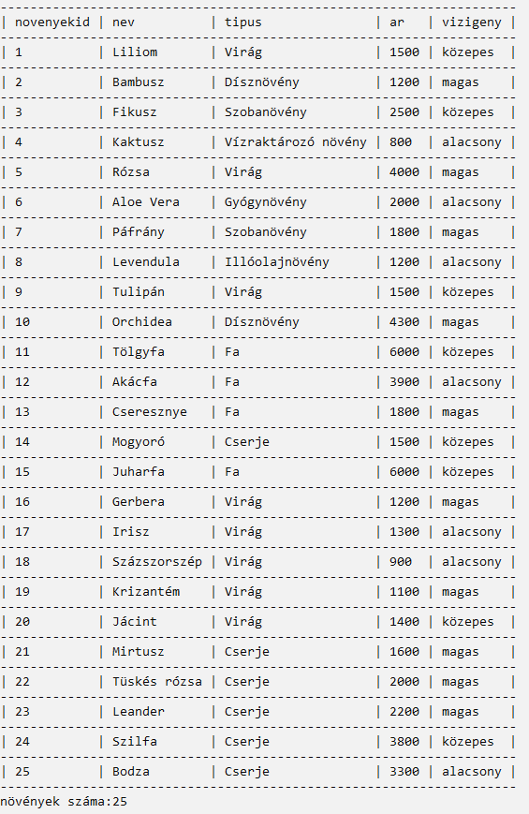

…..



1. Átlagár (Average)

Átlagár:2 352 Ft

1. Legdrágább neve, ára. Legolcsóbb neve, ára! (OrderByDescending, First, Last)

Legdrágább neve: Tölgyfa, ára: 6 000 Ft.

Legolcsóbb neve: Kaktusz, ára: 800 Ft

1. Hány 5000-nél drágább van? (Count)

2 darab 5000-nél drágább van

1. Hány fa van, ami olcsóbb mint 4000Ft? (Count)

2 darab fa van, ami olcsóbb mint 4000Ft?

1. Az átlagárak tipusonként! (GroupBy, Select, Average, OrderByDescending, ToList)

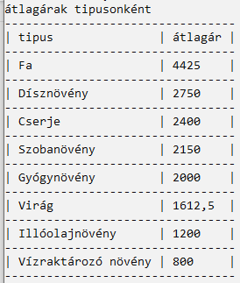

1. A virágok közül melyik az, amely a legdrágább?

A virágok közül a Rózsa (4 000 Ft), amely a legdrágább

1. Van -e olyan, ami ára 1000Ft alatti és típusa virág (igen vagy nem)? (Any, Where, First)

Van-e olyan növény, amelynek ára 1000 Ft alatti és típusa virág: igen (Százszorszép ára: 900)

1. Van -e olyan dísznövény amely vízigénye alacsony (igen vagy nem)?

Van -e olyan dísznövény amely vízigénye alacsony: nem

1. Típusonként hány növény van? pl. Fa: 4 stb. (GroupBy, OrderByDescending, Count, Select, ToList)

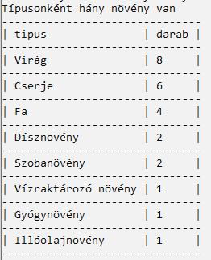

WPF minta:

